Отчёт о лабораторной работе
  - Лабораторная работа 7
Мошаров Денис Максимович
Содержание

Список иллюстраций

Список таблиц

Цель работы
Получение навыков настройки службы DHCP на сетевом оборудовании для распределения адресов IPv4 и IPv6.

Выполнение работы
Создаю новый проект в GNS3 и дадим ему имя project4(lab07). (рис. [-@fig:001]).
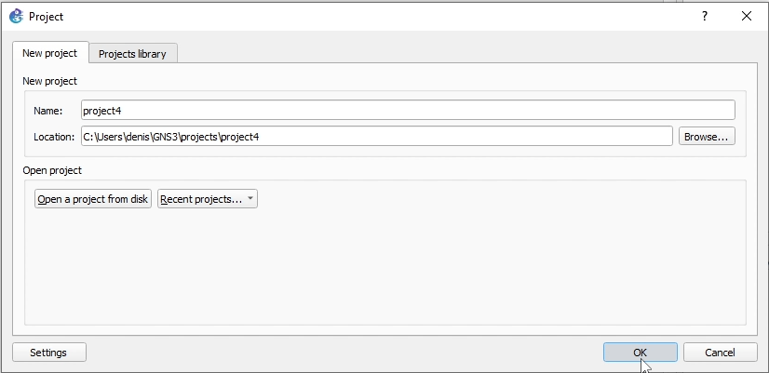
Создание нового проекта в GNS3
Соберем топологию сети для первой части задания (IPv4). Она состоит из виртуального ПК (VPCS), коммутатора и маршрутизатора VyOS. (рис. [-@fig:002]).
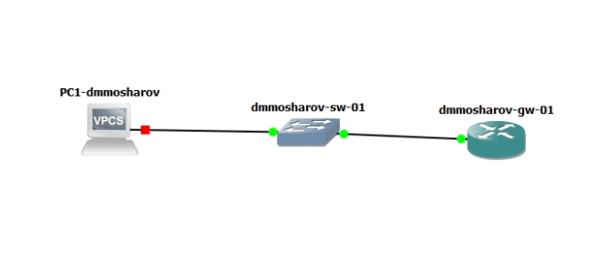
Топология сети для настройки DHCPv4
Перед началом настройки запустим захват трафика (Wireshark) на соединении между коммутатором и маршрутизатором. (рис. [-@fig:003]).
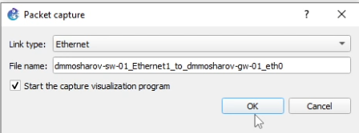
Запуск захвата трафика в Wireshark
Зайдем в консоль маршрутизатора VyOS. Выполним базовую настройку системы: зададим имя хоста dmmosharov-gw-01, доменное имя и создадим пользователя dmmosharov. (рис. [-@fig:004]).
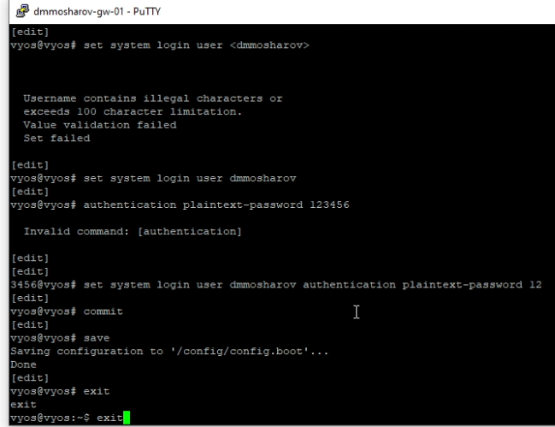
Базовая настройка маршрутизатора VyOS
удаляю стандартного пользователя vyos и сохраним конфигурацию. (рис. [-@fig:005]).
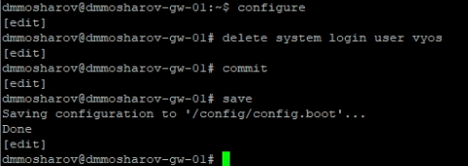
Удаление стандартного пользователя
Приступаю к настройке интерфейсов и DHCP. Назначаю интерфейсу eth0 адрес 10.0.0.1/24. Затем настраиваю службу DHCP: нужна разделяемая сеть с именем dmmosharov, определим подсеть 10.0.0.0/24, шлюз по умолчанию, DNS-сервер и зададим диапазон выдаваемых адресов с 10.0.0.2 по 10.0.0.253. (рис. [-@fig:006]).
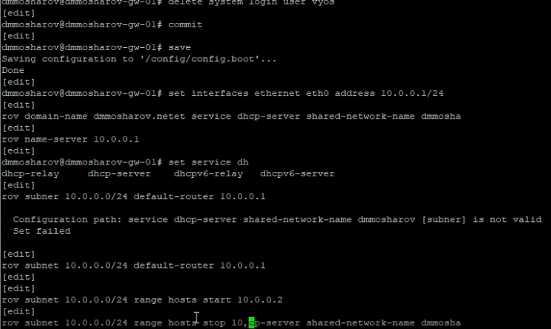
Настройка IPv4 адресации и DHCP-сервера
Проверим текущую статистику DHCP-сервера командой show dhcp server statistics. Мы видим, что размер пула составляет 252 адреса (Leases: 0). (рис. [-@fig:007]).
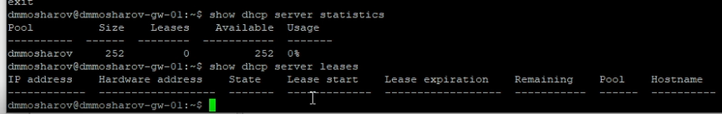
Проверка статистики DHCP-сервера
Перейдем к клиенту VPCS (PC1) и запросим получение адреса по DHCP с помощью команды ip dhcp -d. Флаг -d позволяет увидеть подробный вывод процесса DORA (Discover, Offer, Request, Acknowledge). Клиент успешно получил адрес 10.0.0.2. (рис. [-@fig:008]).
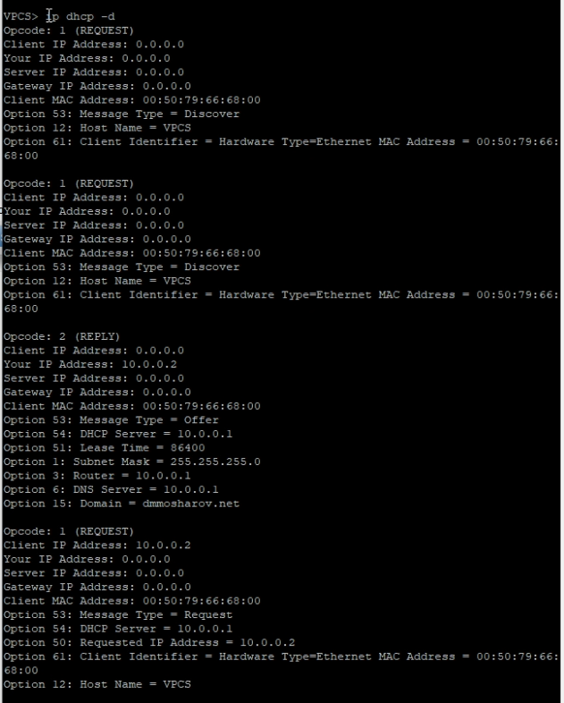
Получение IP-адреса на клиенте PC1 (процесс DORA)
Вернемся на маршрутизатор и снова проверим статистику и список арендованных адресов. Теперь мы видим одну активную аренду для IP-адреса 10.0.0.2, привязанную к MAC-адресу нашего PC1. (рис. [-@fig:009]).
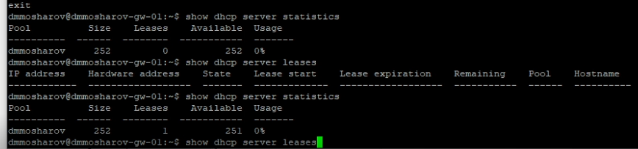
Проверка списка выданных адресов (Leases)
Посмотрим системные логи маршрутизатора, отфильтровав их по строке dhcp. Это позволяет увидеть сообщения службы DHCP о запуске и работе. (рис. [-@fig:010]).
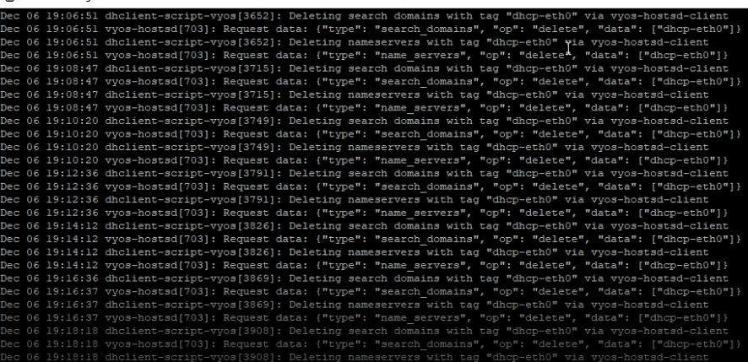
Просмотр логов DHCP-сервера
При более детальном рассмотрении логов мы можем наблюдать записи о получении запросов от клиента: DHCPDISCOVER, отправке предложения DHCPOFFER, получении запроса DHCPREQUEST и подтверждении DHCPACK. (рис. [-@fig:011]).
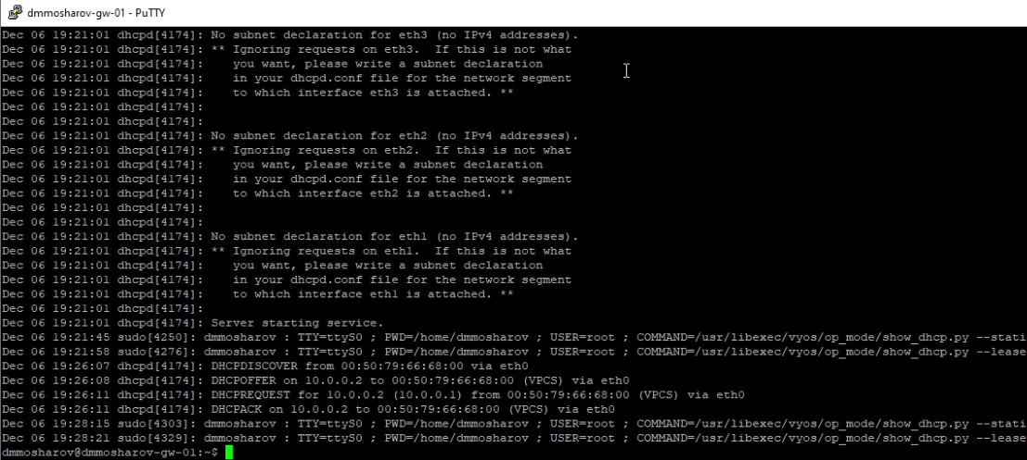
Детальный анализ логов работы DHCP
Проанализируем захваченный трафик в Wireshark. Мы видим классическую схему обмена из четырех пакетов:
DHCP Discover (Broadcast) — клиент ищет сервер, DHCP Offer (Unicast) — сервер предлагает IP 10.0.0.2., DHCP Request (Broadcast) — клиент подтверждает желание использовать этот IP., DHCP ACK (Unicast) — сервер закрепляет адрес за клиентом.
(рис. [-@fig:012]).
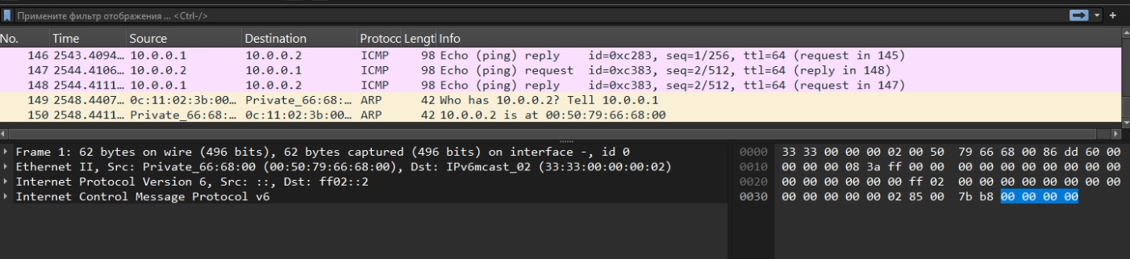
Анализ DHCP пакетов в Wireshark
Переходим ко второй части работы — настройке IPv6. Расширим топологию, добавив два клиента на базе Kali Linux и соответствующие коммутаторы. (рис. [-@fig:013]).
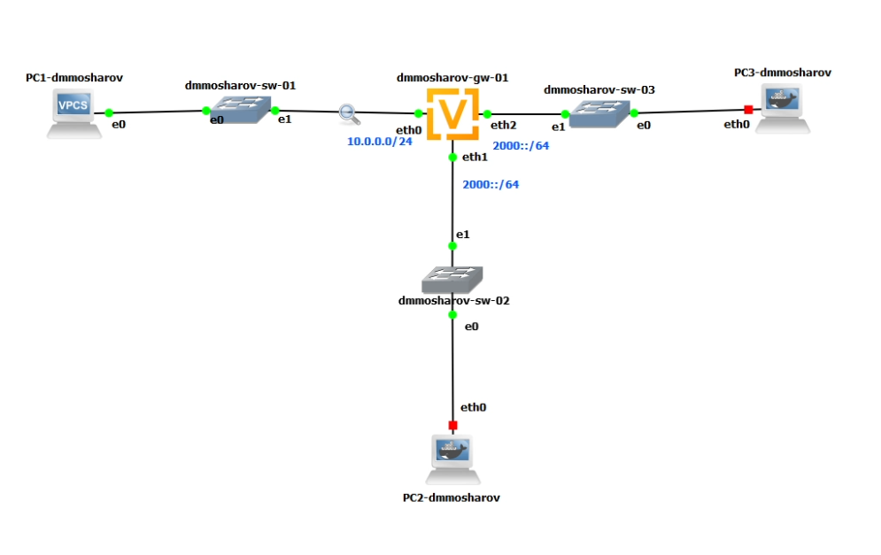
Расширенная топология для настройки DHCPv6
Настроим IPv6 адреса на интерфейсах маршрутизатора: 2000::1/64 на eth1 и 2001::1/64 на eth2. (рис. [-@fig:014]).
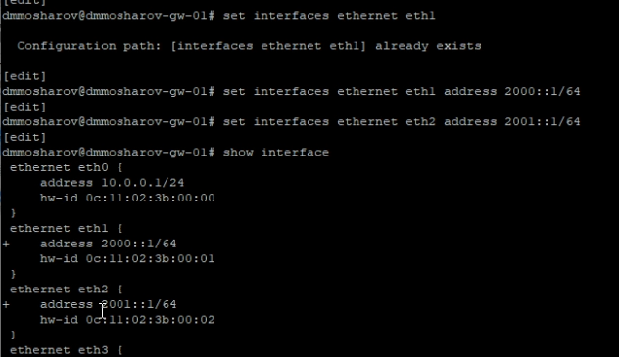
Настройка IPv6 адресов на интерфейсах
Настроим DHCPv6 без отслеживания состояния (Stateless) для интерфейса eth1. Для этого в объявлениях маршрутизатора (RA) установим флаг other-config-flag (клиент получает адрес через SLAAC, а остальные настройки через DHCPv6). В конфигурации DHCPv6 сервера зададим только общие опции (например, DNS-сервер), без указания диапазона адресов. (рис. [-@fig:015]).
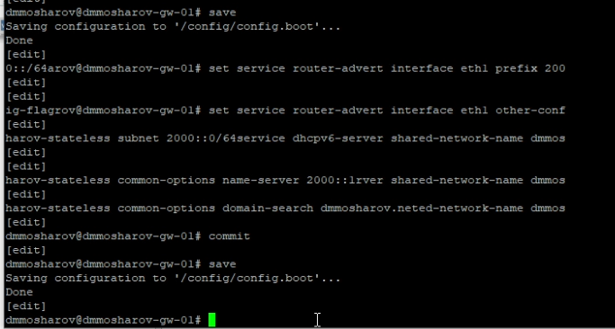
Настройка Stateless DHCPv6 на интерфейсе eth1
Проверим итоговую конфигурацию маршрутизатора с помощью команды show configuration, чтобы убедиться в правильности введенных команд. (рис. [-@fig:016]).
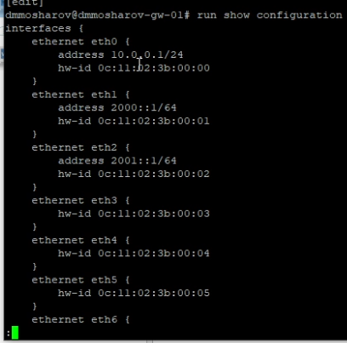
Просмотр конфигурации маршрутизатора
На клиенте PC2 (подключен к eth1) проверим сетевые настройки. Команда ifconfig показывает, что интерфейс автоматически получил глобальный IPv6 адрес из сети 2000::/64. Таблица маршрутизации корректна, пинг проходит. (рис. [-@fig:017]).
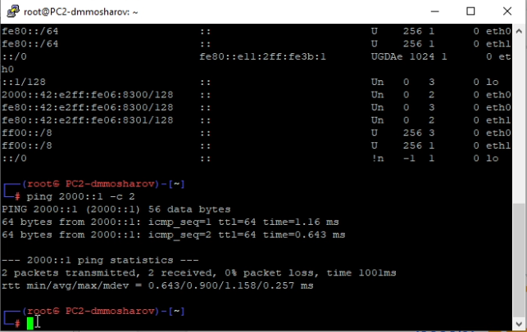
Проверка автоконфигурации IPv6 (SLAAC) на PC2
Проверим DNS. Изначально файл /etc/resolv.conf пуст. Запустим DHCP-клиент в режиме stateless (запрос только информации) командой dhclient -6 -S -v eth0. После выполнения команды в /etc/resolv.conf появляется запись nameserver 2000::1, полученная от сервера. (рис. [-@fig:018]).
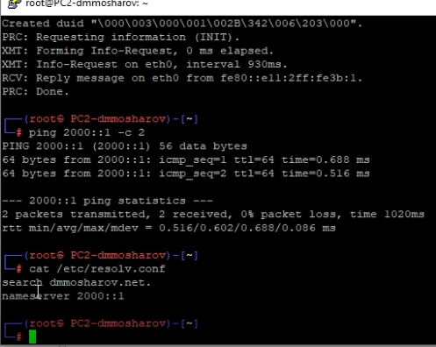
Получение DNS-настроек через Stateless DHCPv6 на PC2
На маршрутизаторе проверим список выданных адресов DHCPv6. Список пуст, так как в режиме Stateless сервер не выдает адреса, а лишь предоставляет дополнительную конфигурацию. (рис. [-@fig:019]).
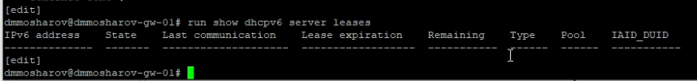
Проверка таблицы аренды DHCPv6 (Stateless)
В Wireshark проанализируем обмен пакетами для Stateless DHCPv6. Мы видим пакеты Information-request (клиент запрашивает информацию) и Reply (сервер отправляет данные). Это отличается от полного процесса получения адреса. (рис. [-@fig:020]).
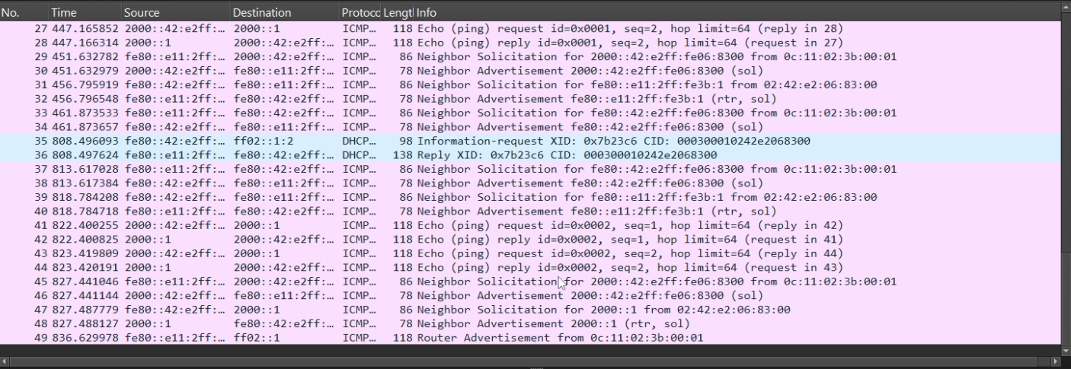
Анализ пакетов Stateless DHCPv6 в Wireshark
Теперь настроим DHCPv6 с отслеживанием состояния (Stateful) для интерфейса eth2. В RA установим флаг managed-flag (адреса управляются сервером). Создадим конфигурацию DHCPv6 сервера с пулом адресов от 2001::100 до 2001::199 и передачей DNS-сервера. (рис. [-@fig:021]).
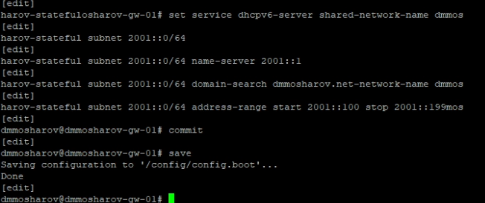
Настройка Stateful DHCPv6 на интерфейсе eth2
Проверим таблицу аренды перед подключением клиента — она пуста. (рис. [-@fig:022]).
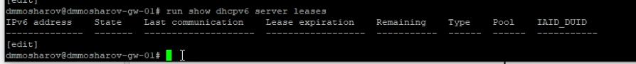
Проверка таблицы аренды перед подключением клиента
Перейдем к клиенту PC3 (подключен к eth2). Проверим начальное состояние интерфейсов. Пока глобальный адрес не получен. (рис. [-@fig:023]).
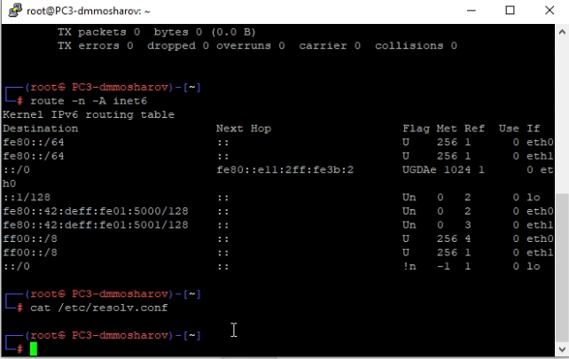
Начальное состояние сети на PC3
Запустим получение адреса командой dhclient -6 -v eth0 (без флага -S). В выводе мы видим полный процесс обмена сообщениями (Solicit, Advertise, Request, Reply) и получение адреса 2001::199. (рис. [-@fig:024]).
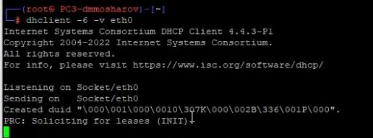
Получение адреса через Stateful DHCPv6 на PC3
Убедимся, что адрес 2001::199 назначен интерфейсу, маршруты настроены, пинг до шлюза 2001::1 проходит успешно, а DNS-сервер прописан в конфигурации. (рис. [-@fig:025]).
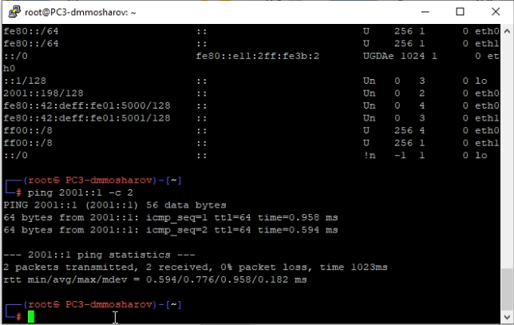
Проверка сетевых настроек на PC3 после работы DHCPv6
Снова проверим таблицу аренды на маршрутизаторе. Теперь мы видим активную запись для адреса 2001::199, выданного нашему клиенту PC3. (рис. [-@fig:026]).
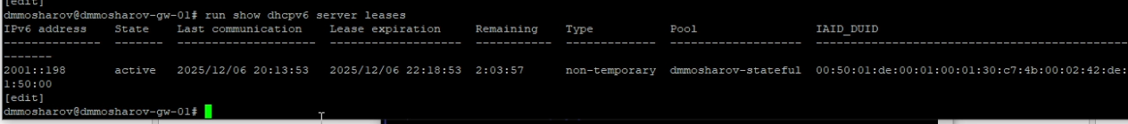
Проверка таблицы аренды DHCPv6 (Stateful) с активной записью
В Wireshark проанализируем захваченные пакеты Stateful DHCPv6. Мы отчетливо наблюдаем четыре этапа обмена:
1. Solicit — клиент ищет серверы.
2. Advertise — сервер объявляет о своем наличии.
3. Request — клиент запрашивает выделение адреса.
4. Reply — сервер подтверждает выдачу адреса и опций.
(рис. [-@fig:027]).
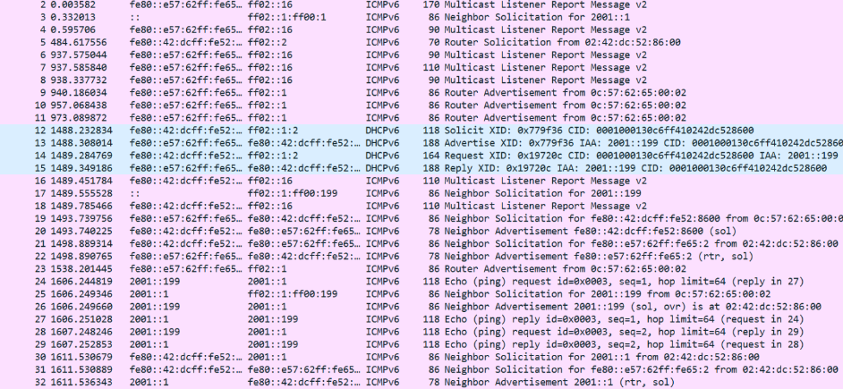
Анализ пакетов Stateful DHCPv6 в Wireshark

Выводы
В результате выполнения лабораторной работы были получены навыки использования и настройки dhcpv6

